Geocaching – the real adventure

C:\Users\Lunix\Downloads\b.i.b._Intern_College original 2012.tif

Pflichtenheft

**Thema:** Geocaching

**Ort der Durchführung:** b.i.b International College

**Studierende:** Schüler der Klassen

**Klasse:**  PBT3H12B, PBA3H12B

**Betreuender Dozent:** Frau Kehl

**Zeitraum:** von KW14 bis KW36

Inhaltsverzeichnis

[Zweck und Tragweite 1](#_Toc387662600)

[Produktumgebung 1](#_Toc387662601)

[Anwendungsbereiche 1](#_Toc387662602)

[Anwendergruppe 1](#_Toc387662603)

[Basismaschine 1](#_Toc387662604)

[Mengengerüst 2](#_Toc387662605)

[Spieldesign 2](#_Toc387662606)

[Lockpick 2](#_Toc387662607)

[Spielidee 2](#_Toc387662608)

[Spielablauf 2](#_Toc387662609)

[Spielelemente 2](#_Toc387662610)

[Vorskizze 3](#_Toc387662611)

[Bosskampf 3](#_Toc387662612)

[Spielidee: 3](#_Toc387662613)

[Spielablauf 3](#_Toc387662614)

[Spielelemente 3](#_Toc387662615)

[Anwendungsfälle der Produktfunktionen 4](#_Toc387662616)

[Auflistung der Anwendungsfälle 4](#_Toc387662617)

[Musskriterien 4](#_Toc387662618)

[Wunschkriterien 4](#_Toc387662619)

[Abgrenzungskriterien 4](#_Toc387662620)

[Use-Case Diagramm 4](#_Toc387662621)

[Use-Case Beschreibungen 4](#_Toc387662622)

[Aktivitätsdiagramm 4](#_Toc387662623)

[Beschreibung Mini-Spiele 4](#_Toc387662624)

[Lockpick 4](#_Toc387662625)

[Bosskampf 4](#_Toc387662626)

[HNF-Spiel 5](#_Toc387662627)

[Technische Anforderungen 5](#_Toc387662628)

[Anforderungen der Internetseite 5](#_Toc387662629)

[Datenbankmodell und Produktdaten 6](#_Toc387662630)

[Quallitätsanforderungen 6](#_Toc387662631)

[Benutzerschnittstelle 7](#_Toc387662632)

[Darstellung 7](#_Toc387662633)

[GUIs 7](#_Toc387662634)

[Physische Eingabe 10](#_Toc387662635)

# Zweck und Tragweite

Bei dem Projekt handelt es sich um ein Spiel, welches nach dem Prinzip des Geocachings arbeitet. Dabei sollen die sogenannten „Caches“ eingesammelt werden, die in einem Zielgebiet verteilt werden. Durch das Eingeben von den „Caches“, die in Form eines Codes vorliegen, werden kleine Minispiele und Rätsel freigeschaltet. Durch das Abschließen eines Rätsels wird ein neuer Cache, die auf einer Karte angezeigt werden, und neue Story Elemente hinzugefügt.

Auf einer Internetseite kann man Informationen zum Spiel und seinen Punkteständen abrufen. Des Weiteren kann das Spiel auf der für Smartphones angepassten Homepage heruntergeladen werden.

In einer Datenbank des Spiels werden die Accounts, Spielstände und Punktestände der Spieler gespeichert. Das Spiel soll primär für Smartphones als App entwickelt und angepasst werden. Es soll b.i.b. Schüler und Besucher des Tags der offenen Tür ansprechen.

# Produktumgebung

## Anwendungsbereiche

Unser Anwendungsbereich ist das B.I.B und seine Umgebung, unsere Applikation wird unter anderen am Tag der offenen Tür eingesetzt um dort den Interessenten das B.I.B und das Umfeld des B.I.B's näher zu bringen auf eine Spielerische Art und Weise. Der Spieler soll durch das Spiel die Umgebung um das B.I.B untersuchen und kennen lernen.

## Anwendergruppe

Unsere Hauptanwendergruppe sind interessierte Jungen, welche sich gerne am B.I.B bewerben wollen, und alle B.I.B Schüler. Des Weiteren richten wir uns an alle Besucher der Tag der offenen Tür.

## Basismaschine

Android Handy :

* Android Version : 2.3.1 oder Höher

iOS Handy :

* iOs Version : 5.0

Grundvorrausetzungen :

* Internetzugriff
* eine Kamera
* GPS-Sensor

Optimale Systemvoraussetzungen :

* CPU-Geschwindigkeit: Dual-Core ???
* Arbeitsspeicher: 1 GB
* Betriebssystem: Android | iOS

## Mengengerüst

Der Speicherverbrauch wird einige Megabyte nicht überschreiten. Es wird davon ausgegangen, dass circa 100 Megabyte an Speicher benötigt wird. Daten wie zum Beispiel Highscore Werte werden auf dem Handy nicht lokal gespeichert sondern werden wenn nötig abgerufen.

# Spieldesign

Spielablauf

## Lockpick

### Spielidee

Dieses Minispiel wurde inspiriert von dem Lockpick-Spiel aus Bioshock. Hierbei muss der Spieler zunächst die felder des 5x5 Spielfeldes aufdecken. Darunter befinden sich Rohrstücke. Von oben aus fliest langsam eine Flüssigkeit. Das Ziel ist es das diese durch die Rohre hindurch zu dem unteren Ausgangsrohr geführt wird. Aufgedeckte Röhren kann der Spieler mit drag&drop austauschen und somit den weg für die Flüssigkeit aufbauen. Im Hintergrund können sich noch zahnräder bewegen, das ist jedoch alternaiv und nicht notwendig. Den roten Balken oben habe ich eingefügt um Platz für eine GUI zu geben um z.B. in das Menü zu kommen.

### Spielablauf

Am Anfang erstellt das Programm im Hintergrund einen Weg aus den Röhren zum Ziel. Danach wird der Rest des Spielfeldes mit anderen Röhrenstücken aufgefültt und alles gemischt. Danach kann das Spiel beginnen. Der Spieler weis anfangs nicht, wo welche Röhre ist, da alle verdeckt sind. Vor jeder Röhre ist eine Platte, die durch drauftippen entfernt werden kann. Danach sieht er die Röhre darunter und kann diese bewegen. Die Röhren können dabei nicht gedreht werden. Die Flüssigkeit die dabei langsam durch die Röhren läuft sorgt für Zeitdruck, da der Spieler rechtzeitig die Teile aneinander Reihen muss, damit die Flüssigkeit nicht ausläuft. Wenn der Spieler fertig ist kann der Spieler den Vorgang beschleunigen, indem er das Ventil weiter aufdreht. Dazu ist am Anfang der Röhren ein „Rad“, an dem der Spieler drehen kann. Da es ein Lockpick-Minispiel ist hat der Spieler dann gewonnen wenn er es geschafft hat. Wenn er es nicht schafft mus er neu von vorne starten.

### Spielelemente

Als Elemente im Spiel habe ich oben im Bild einem Balken für die GUI wo ich das Spiel z.B. verlassen kann. Genaueres Hierfür ist Aufgabe der GUI-Gruppe. Als weitere Elemente Hat man die Röhren, die der Spieler richtig anordnen muss. Darüber liegen Platten, die diese Abdecken. Die Platten können vom Spieler entfernt werden indem er drauftippt. Dazu gibt es ein Ausgangsrohr, von wo die Flüssigkeit startet und ein Endrohr, wo der Spieler die Flüssigkeit hinlenken soll. Am Ausgangsrohr soll ein Ventil sein, an dem der Spieler drehen kann, um die Flüssigkeit zu beschleunigen wenn er fertig ist. Dies ist aber nicht kann Kriterium. Wenn es nicht Funktioniert wie gewünscht kann dies durch einen Button gelöst werden. Im hinergrund sollen noch Zahnräder sein, die sich bewegen.

### Vorskizze

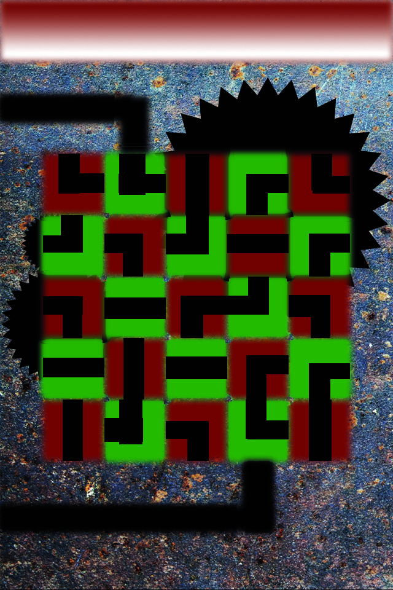

## Bosskampf

### Spielidee:

Das Spiel ist inspiriert von dem Smartphone Spiel Space Team. Hierbei muss der Spieler den Anweisungen auf dem oberen Teil des Bildschirms folgen und sie auf der unteren Seite des Bildschirms ausführen. Der Boss (Super Computer) darf nicht seine volle Stärke erlangen und muss von davon abgehalten werden.

### Spielablauf

Der Spieler bekommt auf dem oberen Bildschirm Anweisungen und muss diese auf der unteren Hälfe durchführen. Die Zeit die der Gegner braucht um sich voll aufzuladen wird bei erfolgreicher Erfüllung der Anweisung ein kleines Stück zurückgesetzt.

### Spielelemente

* Zurück in das Menü gehen.
* An Knöpfen gehen.
* Regler verstellen.
* Schalter umlegen.
* Knöpfe drücken.

# Anwendungsfälle der Produktfunktionen

## Auflistung der Anwendungsfälle

### Musskriterien

### Wunschkriterien

### Abgrenzungskriterien

## Use-Case Diagramm

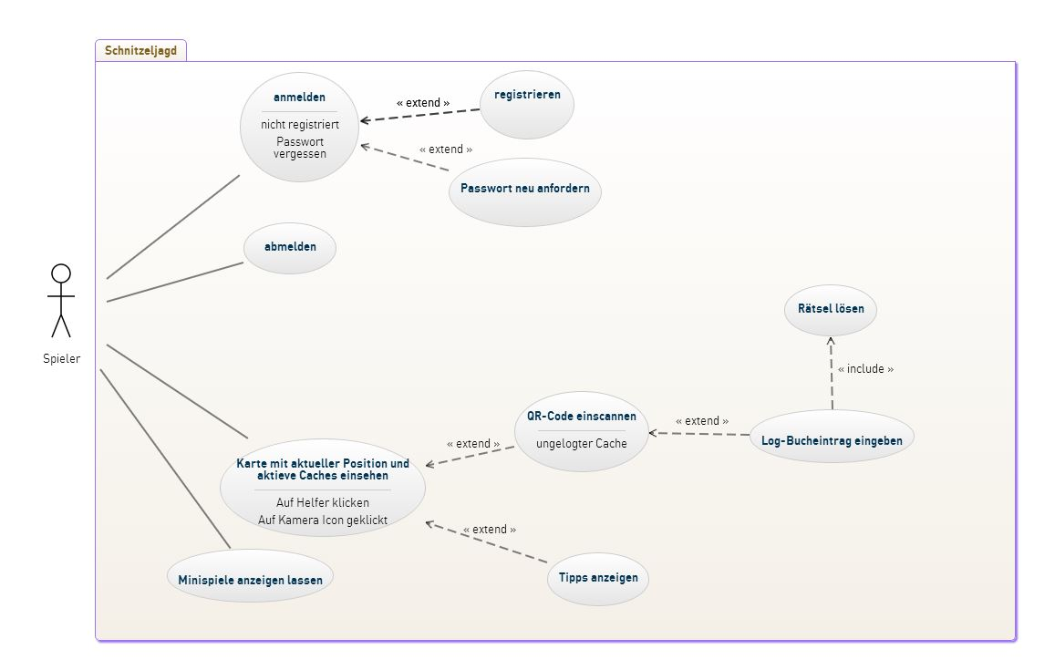

## Use-Case Beschreibungen

## Aktivitätsdiagramm

## Beschreibung Mini-Spiele

### Lockpick

Dieses Minispiel wurde inspiriert von dem Lockpick-Spiel aus Bioshock. Hierbei muss der Spieler zunächst die felder des 5x5 Spielfeldes aufdecken. Darunter befinden sich Rohrstücke. Von oben aus fliest langsam eine Flüssigkeit. Das Ziel ist es das diese durch die Rohre hindurch zu dem unteren Ausgangsrohr geführt wird. Aufgedeckte Röhren kann der Spieler mit drag&drop austauschen undsomit den weg für die Flüssigkeit aufbauen. Im Hintergrund können sich noch zahnräder bewegen, das ist jedoch alternaiv und nicht notwendig. Den roten Balken oben habe ich eingefügt um Platz für eine GUI zu geben um z.B. in das Menü zu kommen.

### Bosskampf

Das Spiel ist inspiriert von dem Smartphone Spiel Space Team. Hierbei muss der Spieler den Anweisungen auf dem oberen Teil des Bildschirms folgen und sie auf der unteren Seite des Bildschirms ausführen. In der Mitte des Bildschirms ist die Zeit anzeige, welche anzeigt wie hoch die Leistung des Boss-Computers bereits ist. Der Spieler muss vor Ablauf dieser Zeit alle Anweisungen befolgen um das Level zu schaffen. Unten gibt es verschiedene Möglichkeiten zu interagieren, aber es gibt nur eine Möglichkeit die richtig ist. Die Anweisungen bestehen darin, den Computer daran zu hindern seine volle Rechenleistung zu erreichen, also er muss zerstört werden.

### HNF-Spiel

Das Spiel wird von dem Helfer zur Verfügung gestellt, den man beim Heinz-Nixdorf Museum findet.

In dem Spiel schaut die Kamera von oben auf die Spielfigur herab und bewegt sich zusammen mit der Spielfigur nach vorne. Die Spielfigur befindet sich am unteren Bildschirmrand und kann nach rechts und links schwenken. Sie hat einen unbegrenzten Munitionsvorrat. Die Gegner kommen von dem oberen Rand des Bildschirms. Sie laufen langsam auf die Spielfigur zu und schießen dabei geradeaus wobei der Spieler den Geschossen ausweichen muss um die Gegner seinerseits zu zerstören. Jeder zerstörte Gegner gibt dem Spieler Punkte. Dabei gibt es Gegnerklassen die unterschiedlich viele Punkte geben, je nachdem wie stark sie sind. Die Spielfigur des Spielers wird nach einem Treffer/einer Kollision mit einem Gegner zerstört, allerdings hat sie eine bestimmte Anzahl von Leben. In dem Fall einer Zerstörung des Spielers erscheint er wieder in der Mitte des unteren Bildschirmrandes mit einem Angriffsschutz von 2 Sekunden in denen er sich orientieren kann. Das Spiel ist ein Endlosspiel, bei dem die Punktezahl in eine Highscoreliste eingetragen wird.

Um den nächsten Cache zu erhalten muss man einen Frage-Antwort Dialog mit dem Helfer durchgehen, der einem erst nicht gewillt ist den Standort zu verraten. Dabei kann man auch falsche Dialogpfade auswählen. In dem Fall muss man das Spiel von vorne anfangen.

# Technische Anforderungen

## Anforderungen der Internetseite

Technische Anforderungen

* Die Internetseite soll ein Responsive Webdesign erhalten.
* Das Menü soll ein Dropdown Menü sein.
* Auf einem Smartphone soll ein Accordion Menü dargestellt werden.

Funktionale Anforderungen

* Auf der Internetseite sollen die Downloads zur verfügung stehen.
* Auf der Internetseite soll man auf Allgemeine Informationen zum Spiel abrufen können.
* Auf der Internetseite soll man auf Allgemeine Informationen zum Team zugreifen können.
* Auf der Internetseite soll man auf Allgemeine Statistiken zugreifen können.
* Zudem soll man auf Statistiken einzelner Spieler zugreifen können.

Weitere mögliche Funktionale Anforderungen

* Gästebucheinträge auf der Seite hinzufügen und abrufen.
* Livemap der Spieler.

# Datenbankmodell und Produktdaten

Die relationale Datenbank beinhaltet die Tabellen User, Score, Minispiel, PosLog, Logbuch und Cache. Die Tabelle User ist das Zentrum der Datenbank. Für jedes Minispiel wird ein Eintrag in die Tabelle Minispiel gemacht. Zwischen Minispiel und User besteht eine N zu M Beziehung und muss über eine Extratabelle Score aufgelöst werden. In Score können die Punkte gespeichert werden. In der Tabelle Cache werden werden alle wichtigen Daten zu einem Cache gespeichert, wie z.B. der Ort. Zwischen Cache und User besteht eine N zu M Beziehung und muss daher über die Tabelle Logbuch aufgelöst werden.

# Quallitätsanforderungen

Die Benutzbarkeit und Zuverlässigkeit des Service ist besonders wichtig. Die Nutzer müssen schnell und intuitiv verstehen wie der Service zu bedienen ist.

|  |  |  |  |  |
| --- | --- | --- | --- | --- |
|  | Sehr wichtig | Wichtig | Weniger wichtig | unwichtig |
| Benutzerfreundlichkeit |  | x |  |  |
| Funktionalität |  |  | x |  |
| Zuverlässigkeit | x |  |  |  |
| Effizienz | x |  |  |  |
| Änderbarkeit |  |  |  | x |
| Übertragbarkeit |  |  | x |  |

# Benutzerschnittstelle

## Darstellung

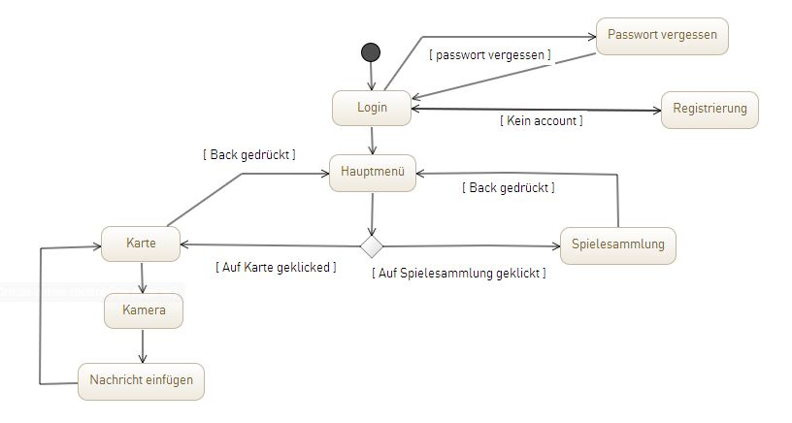

## GUIs

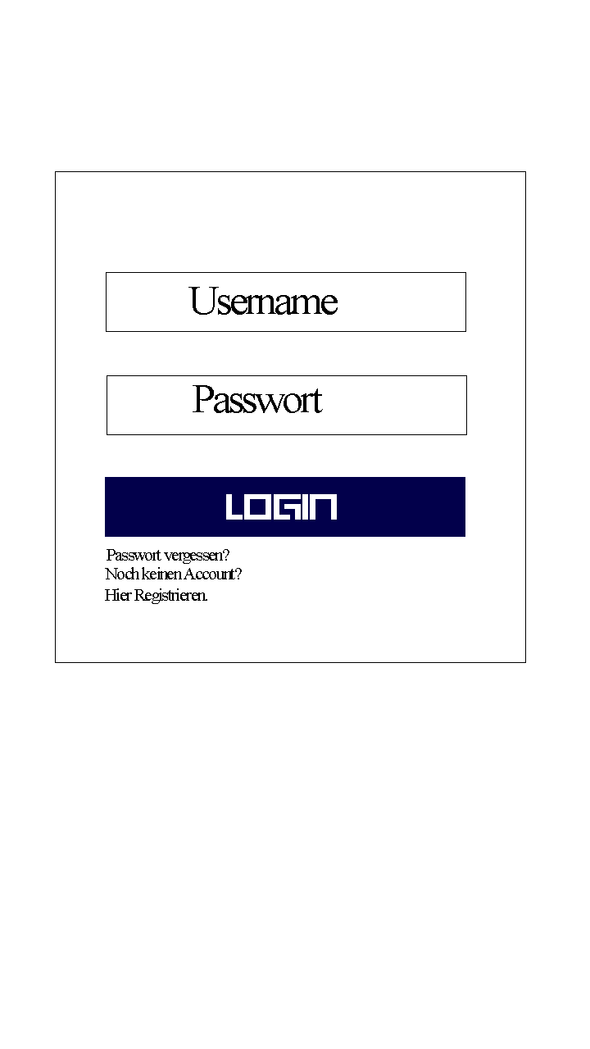

Der Login Bereich ( Login )

Username: Hier kann man seinen Benutzernamen eingeben (Textfeld)

Passwort: Hier gibt man sein Passwort ein (Textfeld)

Auch hat man hier die Möglichkeit sich sein Passwort an seine E-Mail schicken zu lassen

(Passwort vergessen?) und sich zu registrieren (Noch keinen Account? Hier Registrieren).

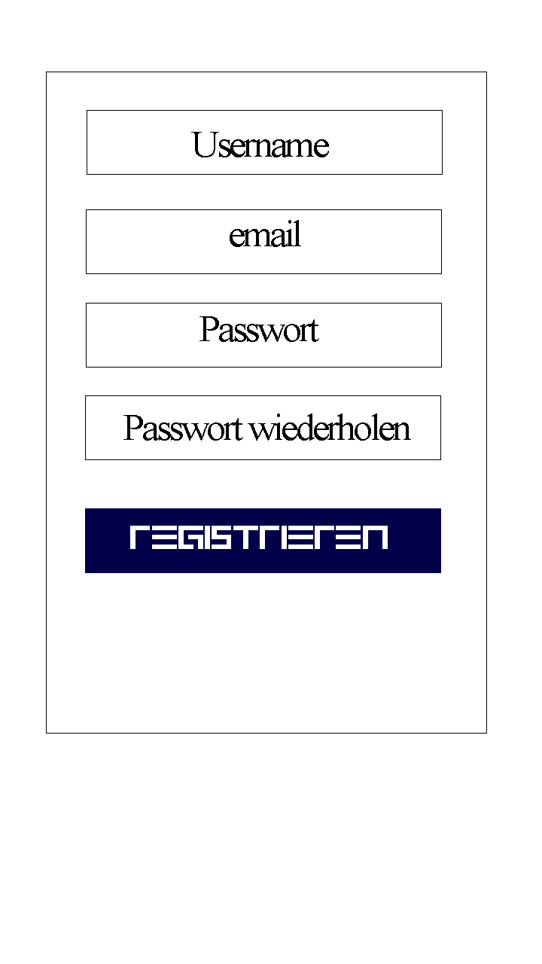



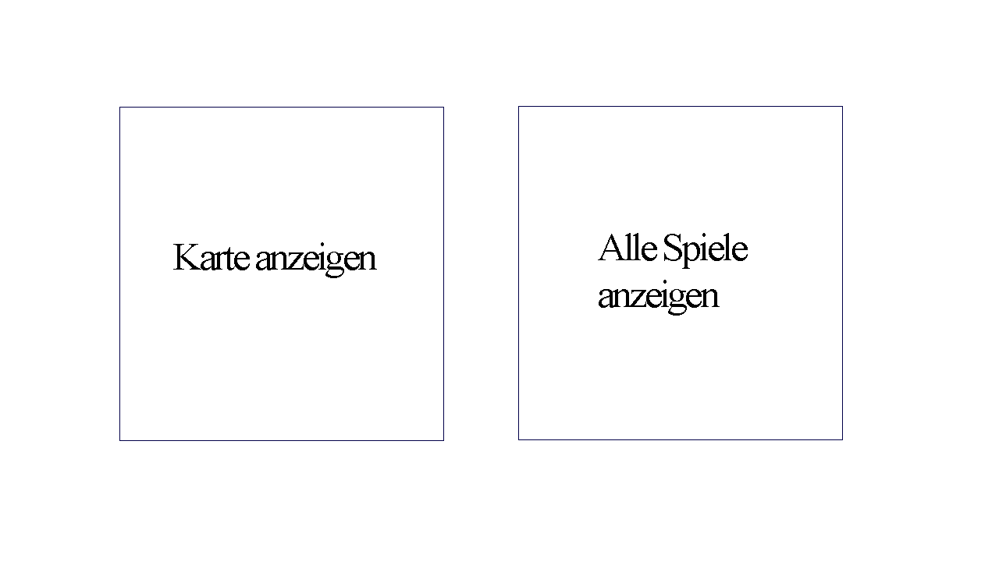

Karte anzeigen: Von hier aus gelangt man zu der Live Map.

Alle Spiele anzeigen: Von hier aus gelangt man zu den Freigeschalteten Minispielen.

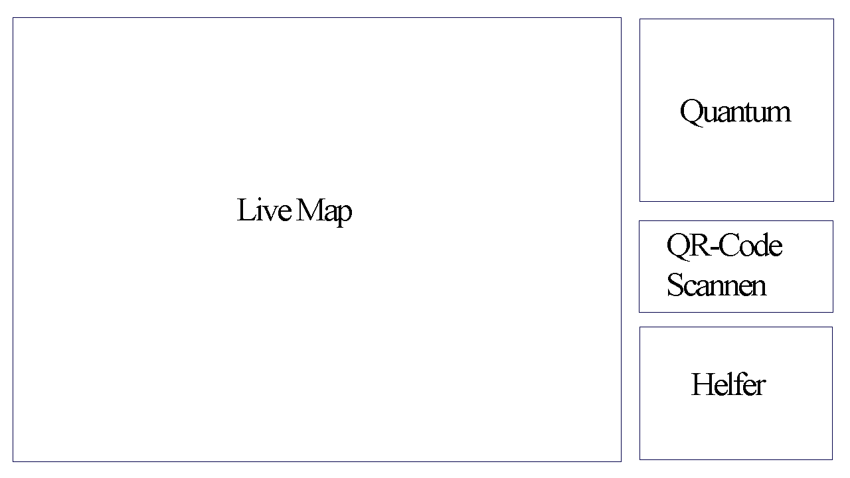

Die Live Map zeigt die Aktuelle Position vom Spieler und dem nächsten Spieler.

Quantum: Der Quantum gibt einem eine Hilfestellung zu den jeweiligen Caches.

QR-Code Scannen: Von hier aus gelangt man zum QR-Code Scanner.

Helfer: Der Helfer wird später Freigeschaltet. Er bietet zusätzliche Hilfe zu den Minispielen.



QR-Code Scanner

Scannen: Startet den QR-Code Scan**.**

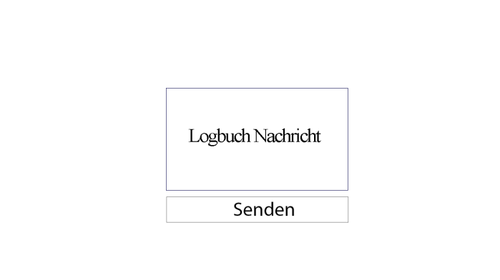

Die Logbuch Nachricht wird einem nach einem erfolgreichen Scan angezeigt.

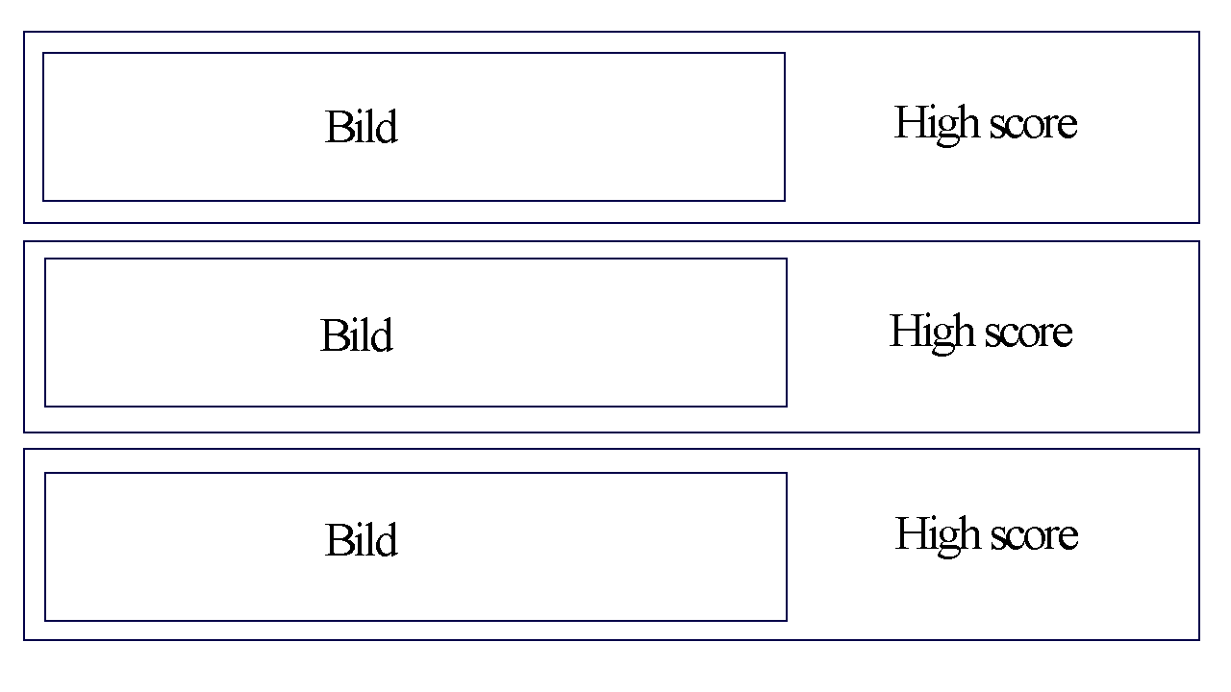

Das Spielmenü

Hier werden die Freigeschalteten Spiele mit zugehörigem High Score angezeigt.

Wenn man auf ein Spiel klickt startet es.

## Physische Eingabe